|  |  |
| --- | --- |
| **Tanggal Asistensi :** | |
| **Tanda Tangan** | **Nilai** |
|  |  |

**MODUL 1**

***Basic tag* HTML *PART* 1**

**Nama : Imam Agil Aiman**

**Nim : F55123066**

**Kelas : B**

**BAB II   
LANDASAN TEORI**

**2.1 Teori Dasar**

**2.1.1 *Basic tag* HTML *PART* 1**

HTML (*HyperText Markup Language*) adalah bahasa *markup* standar yang digunakan untuk membuat halaman *web*. Dalam pengembangan *web*, HTML berperan sebagai kerangka dasar yang mendefinisikan struktur dan konten sebuah halaman. Setiap halaman HTML terdiri dari elemen-elemen seperti *heading*, paragraf, tautan (*link*), gambar, dan banyak lagi, yang ditandai dengan *tag* khusus. HTML memungkinkan pengguna untuk merancang struktur dan tampilan halaman *web* sesuai kebutuhan, dan kontennya dapat berupa teks, gambar, video, dan elemen-elemen lainnya. Dengan memahami dasar-dasar HTML, seseorang dapat memulai perjalanan dalam pengembangan *web* dan membuat halaman-halaman *web* yang interaktif dan informatif.

1. *Tag*

*Tag* dalam HTML adalah sebuah penanda awalan dan akhiran dari sebuah elemen di HTML. *Tag* dibuat dengan kurung siku (<…>), lalu di dalamnya berisi nama *tag* dan kadang juga ditambahkan dengan atribut. Contoh : *<p>*, *<a>*, *<body>*, *<head>*, dan sebagainya. *Tag* selalu ditulis berpasangan. Ada *tag* pembuka dan ada *tag* penutupnya. Namun, ada juga beberapa *tag* yang tidak memiliki pasangan penutup. *Tag* penutup ditulis dengan menambahkan garis miring (/) di depan nama *tag*. Setiap *tag* memiliki fungsi masing-masing. Ada yang digunakan untuk membuat judul, membuat *link*, membuat paragraf, *heading*, dan lain-lain. *Tag-tag* dalam HTML juga harus mengikuti beberapa aturan penulisan agar kode HTML terlihat lebih rapi dan valid.

a. *Heading*

*Tag heading* adalah *tag* yang digunakan untuk membuat judul atau subjudul pada halaman *web*. *Tag heading* HTML memiliki enam tingkat, yaitu *<h1>* sampai *<h6>. Tag <h1>* menunjukkan judul yang paling penting, sedangkan *tag* *<h6>* menunjukkan judul yang paling kurang penting. Ukuran teks dari *tag heading* HTML juga berbeda-beda, *tag* *<h1>* memiliki teks yang paling besar, sedangkan *tag <h6>* memiliki teks yang paling kecil.

b. Paragraf

*Tag* paragraf HTML adalah *tag* yang digunakan untuk membuat paragraf pada halaman *web*. Paragraf adalah kumpulan dari beberapa kalimat yang saling mendukung dan memiliki ide pokok. Paragraf pada HTML dibuat dengan *tag* *<p>* dan ditutup dengan *tag </p>.* *Tag <p>* merupakan *block element*, yang berarti ia akan memenuhi layar dan membuat baris baru secara *default*.

c. *Formating*

*Tag formating* adalah *tag* yang digunakan untuk mengubah tampilan atau gaya dari teks di halaman web. *Tag formating* HTML dapat dibagi menjadi dua kelompok, yaitu : *Tag* fisik, yang digunakan untuk mengubah penampilan visual dari teks, seperti ukuran, warna, font, dll. Contoh *tag* fisik adalah *<b>* untuk teks tebal, *<i>* untuk teks miring, *<u>* untuk teks bergaris bawah, dan sebagainya. *Tag* logis atau semantik, yang digunakan untuk menambahkan makna atau nilai semantik pada bagian teks tertentu, seperti pentingnya, perannya, atau fungsinya. Contoh *tag* logis adalah *<strong>* untuk teks penting, *<em>* untuk teks menekankan, *<mark>* untuk teks yang ditandai atau di-*highlight*, dan sebagainya.

d. *Comment*

*Tag* *comment* adalah *tag* yang digunakan untuk menyisipkan komentar di dalam kode sumber HTML. Komentar tidak akan ditampilkan oleh *browser*, tetapi dapat membantu mendokumentasikan kode sumber HTML Anda. Anda dapat menggunakan komentar untuk menjelaskan kode Anda, yang dapat membantu Anda ketika Anda mengedit kode sumber di kemudian hari. Ini sangat berguna jika Anda memiliki banyak kode.

e. *Hyperlink*

*Tag hyperlink* adalah *tag* yang digunakan untuk membuat *link* atau tautan dari satu halaman *web* ke halaman *web* lainnya. *Tag hyperlink* HTML dibuat dengan menggunakan *tag* yang memiliki atribut *href* untuk menentukan alamat URL tujuan dari *link*. *Tag* juga bisa memiliki atribut lain, seperti target, *title*, *id*, *class*, *style*, dan lain-lain.

f. *Image*

*Tag image* HTML adalah *tag* yang digunakan untuk menampilkan gambar di halaman *web*. *Tag image* HTML dibuat dengan menggunakan *tag <img>* yang memiliki atribut wajib src untuk menentukan alamat URL atau *path* dari gambar. *Tag <img>* juga bisa memiliki atribut lain, seperti *alt*, *width*, *height*, *style*, dan lain-lain. *Tag <img>* dalam HTML adalah elemen yang digunakan untuk menyisipkan gambar atau ilustrasi ke dalam halaman *web*. Elemen ini tidak memiliki *tag* penutup (*closing tag*) karena hanya berfungsi untuk menunjukkan lokasi atau sumber gambar yang akan ditampilkan. *Tag <img>* memiliki atribut yang sangat penting, yaitu src (*source*), yang digunakan untuk menentukan URL atau *path* ke gambar yang akan ditampilkan. Selain itu, ada atribut lain seperti alt (*alternative text*) yang digunakan untuk memberikan deskripsi singkat tentang gambar, dan *width* serta *height* untuk mengatur dimensi gambar.

*Tag* HTML merupakan elemen dasar HTML yang digunakan untuk mendefinisikan struktur dokumen. Situs *web* dapat menjadi sebuah karya individu, atau menunjukkan kepemilikan Organisasi atau perusahaan pemerintah. HTML merupakan versi yang dapat diterima secara luas, termasuk dengan apa yang disebut CSS. HTML merupakan salah satu format yang digunakan dalam pembuatan dokumen dan aplikasi yang berjalan di halaman *web*. Oleh karena itu agar dapat membuat program aplikasi diatas halaman *web*, terlebih dahulu harus mengenal dan menguasai HTML (Yudhi Putra *et al.*, 2020).

**BAB III  
PROSEDUR KERJA**

**3.1 Langkah Kerja**

**3.1.1 *Basic tag* HTML *PART* 1**

**1. Struktur Dasar HTML**

a. Buat folder *project* dengan nama apapun, letakkan di tempat yang aman, maka folder ini akan menjadi tempat *project* dari modul 1 hingga terakhir.

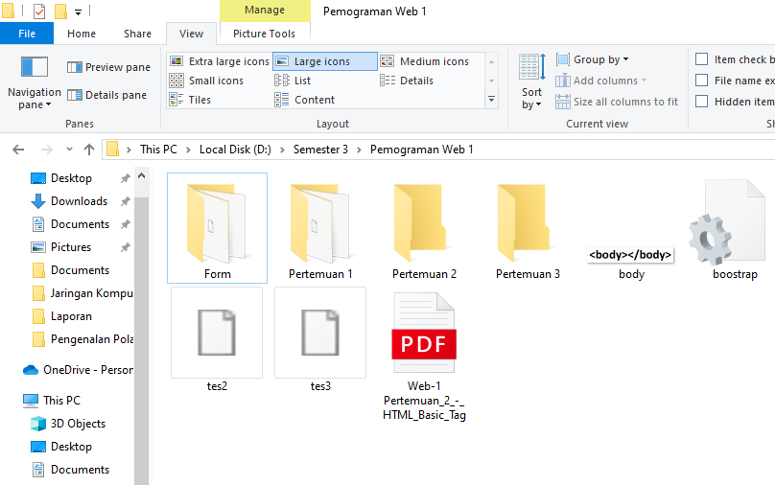

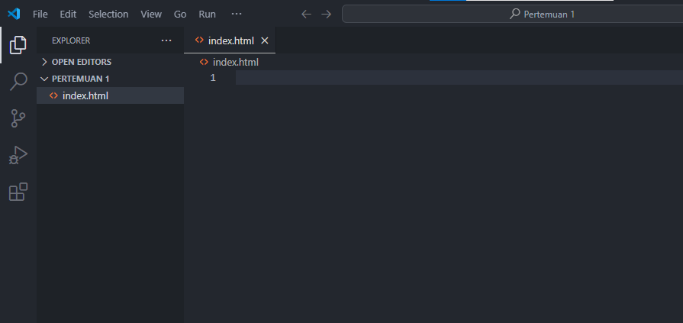b. Buka folder tersebut pada *code editor VS Code* dan buat *folder* “Pertemuan-1”.

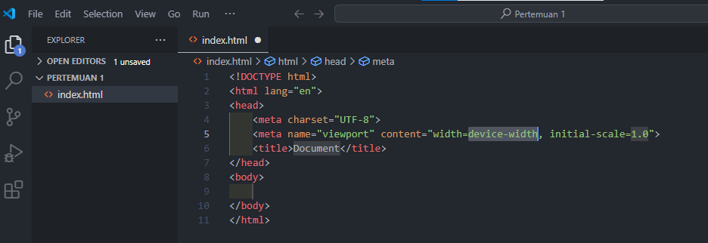c. Buat *file* index.html pada folder “Pertemuan-1” dan masukkan kode struktur dasar HTML 5.

**2. *Headings***

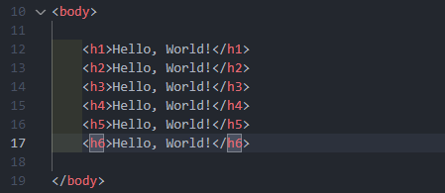Dalam *tag body*, tambahkan kode *tag h* seperti berikut untuk membuat *heading* dengan berbagai ukuran*.*

**3. Paragraf**

Dalam *tag body*, tambahkan kode *tag p* seperti berikut untuk membuat *paragraph*.



**4. *Formating***

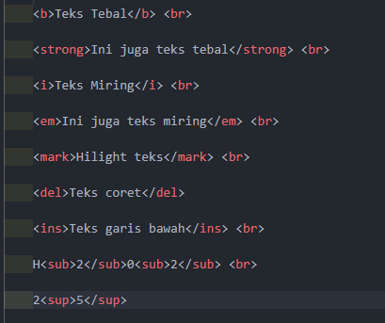Dalam *tag body*, tambahkan *tag-tag* berikut untuk *formatting* teks dan lihat hasilnya pada *browser*.

**5. *Comment***

Dalam *tag body*, tambahkan *tag* seperti berikut untuk membuat komentar.

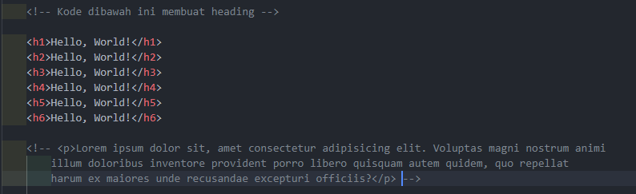

**6.  *Hyperlink***

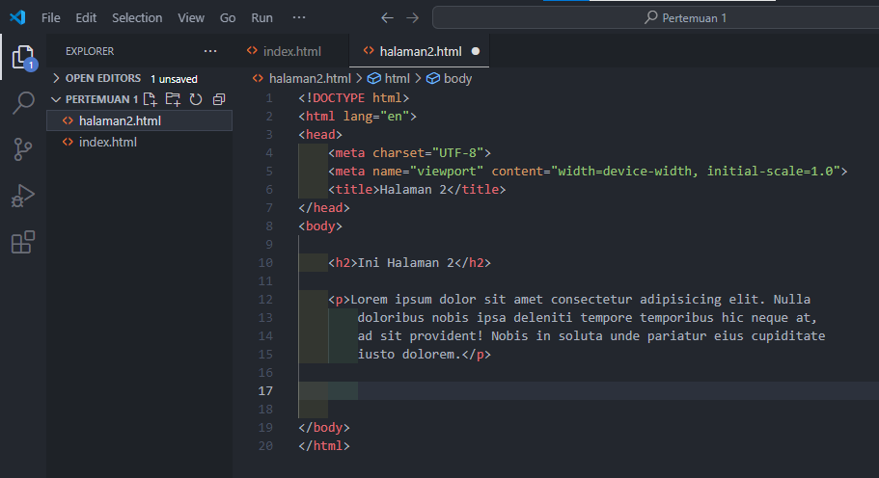a. Buat *file* baru pada folder “Pertemuan-1” dengan nama “halaman2.html” dan isikan dengan kode berikut.

b. Kembali pada “index.html”, tambahkan kode *tag a* untuk membuat *hyperlink*.



c. Pada “index.html”, tambahkan kode berikut untuk membuat *link* ke halaman di internet.



d. Pada “halaman2.html” tambahkan kode seperti ini untuk membuat *link* ke tiap *section*.

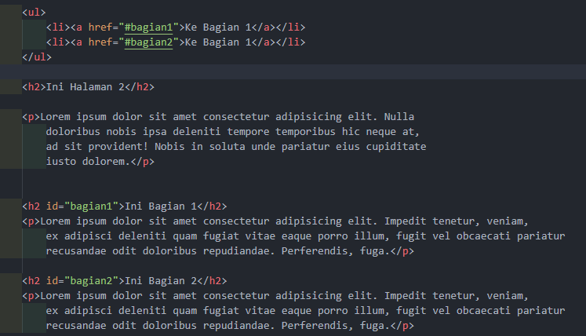

**7. *Image***

a. Buat folder baru dalam folder “Pertemuan-1” dengan nama *“img”* dan masukkan satu gambar di dalam folder *“img”* tersebut.

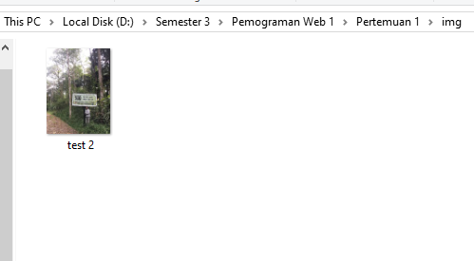

b. Kembali ke *Code Editor*, tambahkan kode berikut untuk membuat gambar.

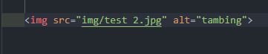

**BAB IV  
HASIL DAN PEMBAHASAN**

**4.1 Hasil Percobaan**

**4.1.1 *Basic tag* HTML *PART* 1**

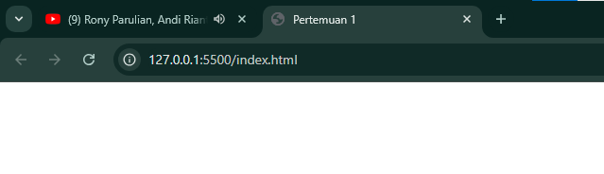1. Struktur Dasar HTML

Pada percobaan pertama, hal yang harus dilakukan adalah membuat foldernya, setelah itu buka folder-nya pada *code editor VSC*, pada halaman *VSC* masukkan kode HTML dengan format *<!DOCTYPE html>*, setelah itu masukkan input pada *<title>* agar dapat mengubah judul pada halama *web*.

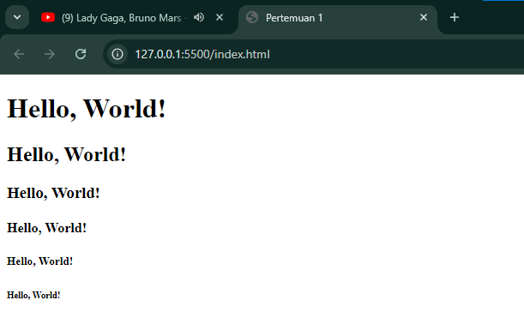 2. *Headings*

Pada percobaan kali ini, *tag* *heading* digunakan untuk membuat judul dan subjudul pada halaman *web*, *tag* *heading* pada HTML memiliki enam, mulai dari *<h1>* sampai *<h6>*. Yang menjadi perbedaanya terletak pada ukuran teksnya, *tag* *<h1>* memiliki teks yang paling besar dan *tag* *<h6>* memiliki teks paling kecil.

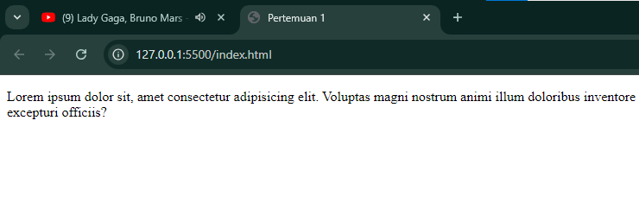 3. Paragraf

Pada percobaan paragraf kali ini, gunakan *tag <p>* untuk membuat paragraf di halaman web. *Tag <p>* merupakan *block element*, yang artinya *input*-nya akan memenuhi layar dan membuat baris baru secara *default*, paragraf merupakan juga kumpulan dari beberapa kalimat yang saling mendukung.

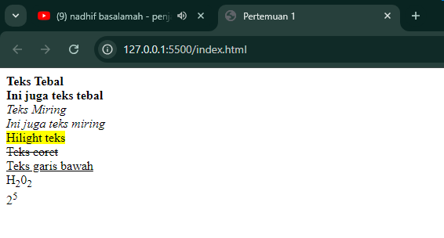 4. *Formating*

Percobaan *formating* digunakan untuk mengubah tampilan atau gaya dari teks di halaman *web*-nya. *Tag* fisik dapat mengubah *visual* dari teks, contoh *tag* fisik, *<b>* untuk teks tebal, *<i>* untuk miring. Contoh *tag* logis, *<strong>* untuk teks penting, *<em>* untuk teks menekankan, dan sebagainya.

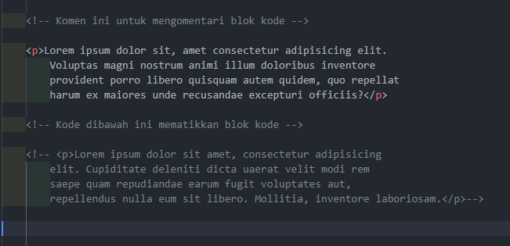 5. *Comment*

*Tag comment* digunakan untuk menyisipkan komentar dalam HTML, uniknya *tag comment* tidak akan ditampilkan di *browser* ketika *file*-nya di *running*. *Tag comment* juga berguna untuk menjelaskan kode di kemudian hari, dan berguna untuk menandai *tag-tag* yang lain agar gampang dimengerti.

6. *Hyperlink*

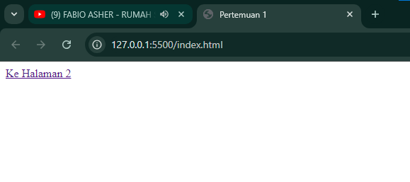a. *Link*

*Tag hyperlink* digunakan untuk membuat *link* atau tautan dari suatu halaman web yang telah dibuat sebelumnya. Dengan menggunakan *tag <a>* yang memiliki atribut *href* untuk menuju alamat URL yang ingin dituju. Contoh *tag*-nya *<a href*="halaman2.html">Ke Halaman 2*</a>*

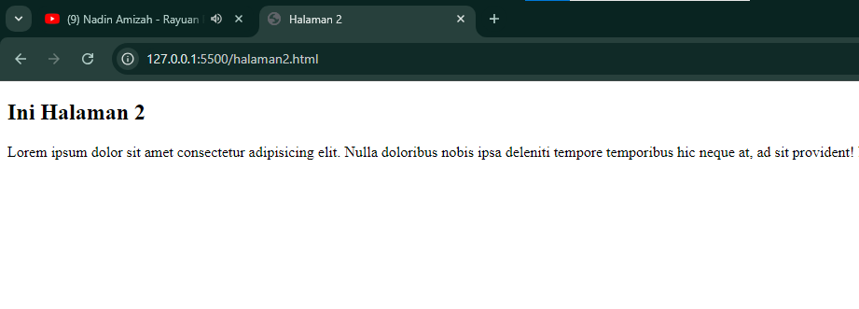b. Halaman 2

Halaman 2 pada gambar diatas merupakan lanjutan dari *tag <a>* atau *hyperlink,* sebelum menggunakan *hyperlink,* buat *file* baru dan beri nama halaman2.html. Setelah itu gunakan *hyperlink* untuk berpindah halaman yang sebelumnya index.html pindah ke halam2.html. Didalam *tag a* terdapat atribut *href* yang bertujuan untuk mengarahkan URL tujuan.

c. *Link* Ke google

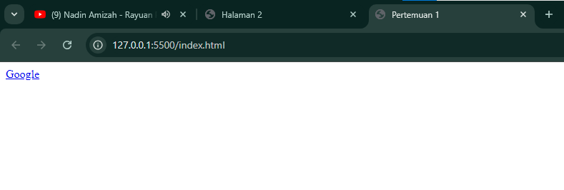

Percobaan *link* ke google*,* sama saja seperti pembahsan sebelumnya. *Tag hyperlink* digunakan untuk mengarahkan ke URL tujuan, dengan menggunakan atribut *href* yang diisi dengan *link* tujuannya adalah *web* google dan menambahkan atribut target agar saat membuka tautan di jendela yang baru. Contohnya, *<a href*=<https://www.google.com/> target=*"_blank">*Google*</a>*

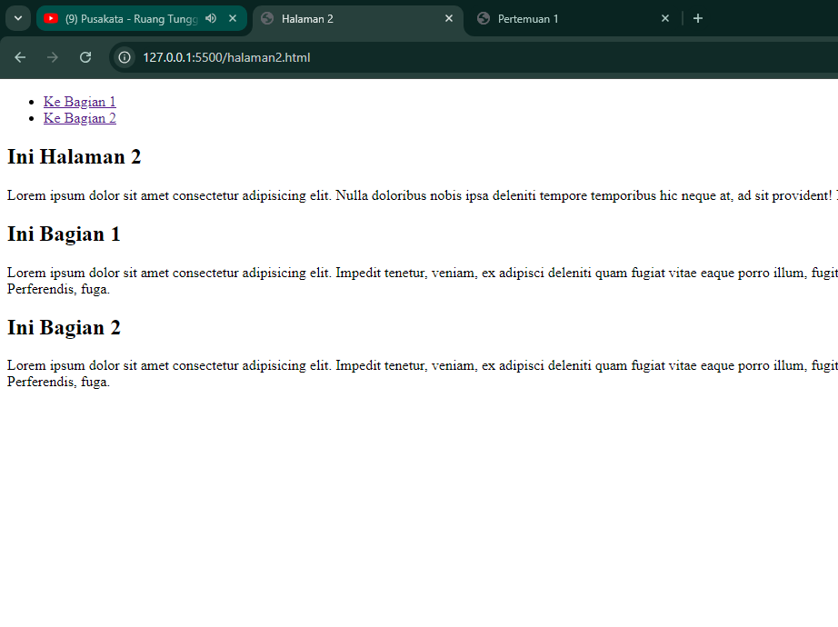d. *Link* ke *section*

Percobaan *hyperlink* untuk mengarahkan ke suatu halaman atau *section* agar mempermudah mengakses sebuah *website* dengan menggunakan *tag a* *href,* dipake juga elemen *<ul>* untuk membuat daftar itemnya, dan *<li>* untuk mendefinisikan setiap itemnya.

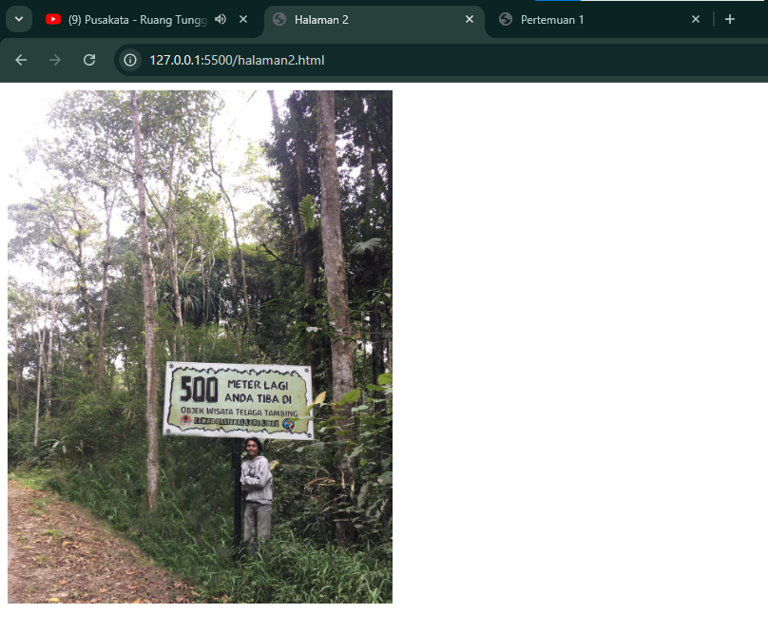 7. *Image*

*Tag image* pada HTML digunakan untuk menampilkan gambar di halaman web, dengan menggunakan *tag <img>* dan memakai atribut srcuntuk menentukan alamat URL dari gambar yang ingin dimasukkan, *tag <img>* juga memiliki atribut altuntuk memberikan deskripsi teks jika gambar tidak dapat ditampilkan.

**BAB V   
PENUTUP**

**5.1 Kesimpulan**

**5.1.1 *Basic tag* HTML *PART* 1**

Kesimpulan dari modul 1 adalah untuk mengenalkan *tag-tag* dasar pada HTML yang digunakan untuk mengelola serangkaian data dan informasi sehingga suatu dokumen dapat diakses dan ditampilkan di internet melalui layanan *web* dengan menggunakan berbagai macam *tag-tag* yang sesuai dengan kebutuhan seperti teks, gambar, *link*, *header*, *image*, dan lain-lain